Mavzu: **Yoqali milliy ko’ylakni tikish**

**Reja:**

1. Milliy ko’ylak yoqasini andozasini tayyorlash.
2. Milliy ko’ylak yoqasini tikish.
3. Milliy ko’ylak yoqasini bichish.

Lozim – ayollar milliy libosining zarur elementidir. Lozimning figuraga taxminan moslashtirib bichiladigan turli xillari mavjud: uzun, kaltaroq, manjetli, jiyakli, kengroq, shim usulida bichiladigan. T.33 modulda lozim klassik uslubda, uzunligi to’piqqacha, manjetli, xishtaksiz, bo’ksa chizig’idan yuqorisiga paxta gazlamasidan ulanma ulangan. Model tasvirlangan va uni bichish texnologiyasi keltirilgan. Tikishni boshlashdan avval lozim bo’laklarini tekshirib olamiz. (lozim o’ng va chap bo’laklari, 2 ta manjet bo’lagi, paxta gazlamasidan bichilgan ulanma)

Avval odim qirqimini tikib olamiz so’ngra lozim o’rta chizig’i bo’yicha biriktirib olinadi. T.35-modulda tayyorlab olingan manjetni lozim pastki qirqimiga ulanadi. Kishi sog’lig’iga zarar yetkazmaslik maqsadida, gigienik sabablarga ko’ra lozim bo’ksa chizig’iga paxta gazlamadan bichilgan ulanmani ulaymiz. Cho’ziladigan tasma o’tkaziladigan qirqimi yopiq qirqim bukma chok bilan tikiladi va tasma o’tqaziladi.

Lozimga oxirgi ishlov berishda lozim ortiqcha iplardan tozalanadi va o’ngi tomonidan yana dazmollanadi.

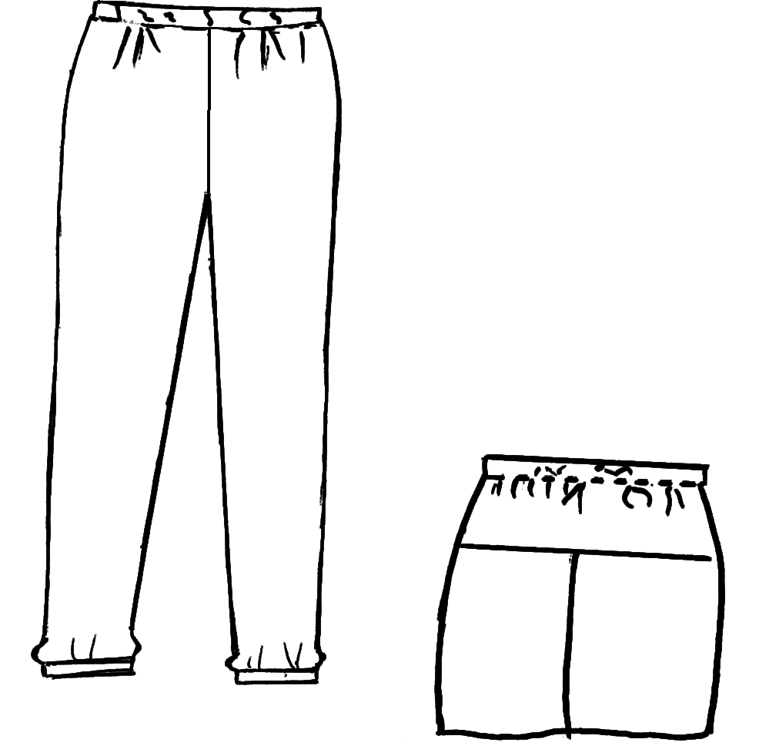

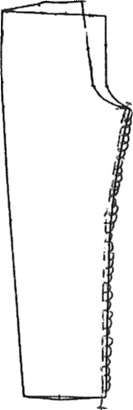

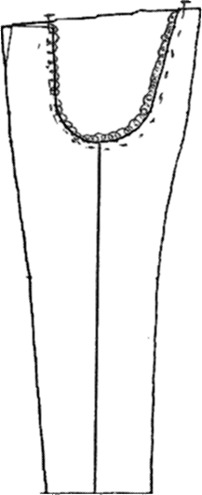

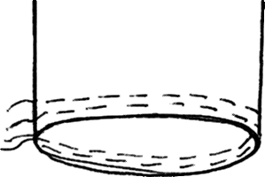

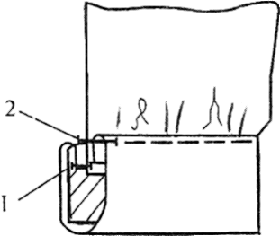

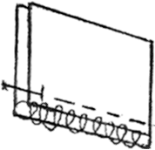

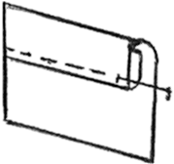

1

2

3

4

5

6

**1-rasm. Milliy lozimni yig’ish ketma-ketligi**

1-lozimning odim qirqimiga ishlov berish; 2-lozimning o’rta qirqimiga ishlov berish; 3-lozimga ulanma ulash; 4-lozimning pastki qirqimini burmaga tayyorlash;

5-lozimga manjetni o’rnatish; 6-lozimni yuqori ochiq qirqimiga ishlov berish.

Nazorat savollari:

1. **Lozim qaysi kiyim turlariga kiradi?**
2. **Xishtak o’zi nima?**
3. **Nima uchun lozim yuqori qirqimiga paxta gazlamasidan ulanma ulanadi?**
4. **Manjet necha bo’lakdan iborat?**